2011.03

速 览
喜讯：高三年级化学一模考试取得大市第一的好成绩
“化学活动周”系列活动进展顺利，师生共同投入，积极参与
高二年级化学学业水平测试圆满完成
区域联谊共促发展——房宏名师工作室丹阳行
用实验感受化学的魅力
—“化学活动周”学生活动掠影
傅鹰教授说过：“实验是化学的最高法庭”。在实验探究中可以感受化学的魅力，提升动手能力，增强化学的趣味性。让学生亲自动手设计并完成实验可以让学生获得最深的感受。3月30日下午在老正衡化学实验室开展了丰富多彩的化学活动周活动——“精彩化学魔术表演”、“化学实验基本功大赛”以及“化学创新实验实践操作比赛”。当学生体验探究实验过程中的乐趣时，学生兴致盎然，全身心地投入。当看到预期的或未预知的实验现象时，学生满心欢喜。我们预祝本次化学活动周活动圆满成功。
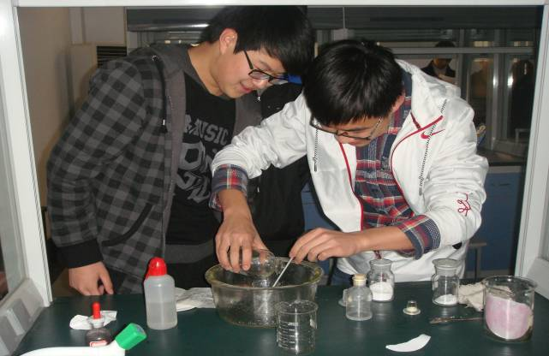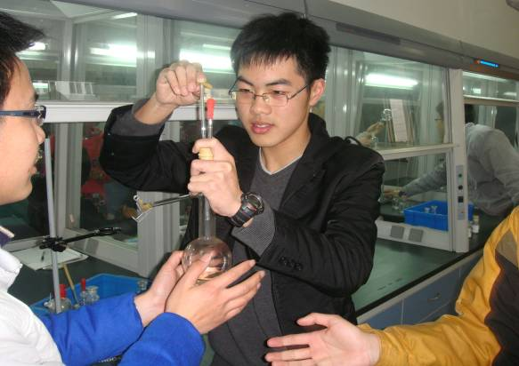
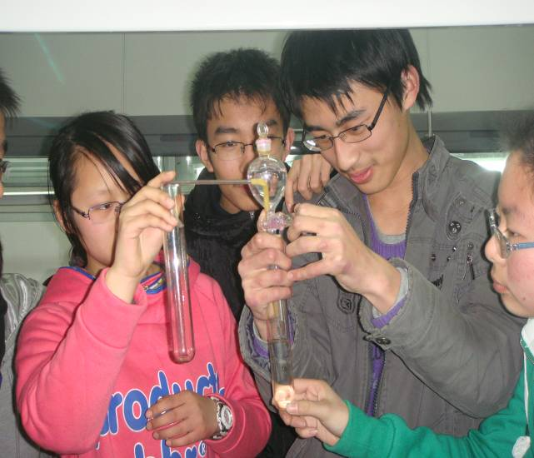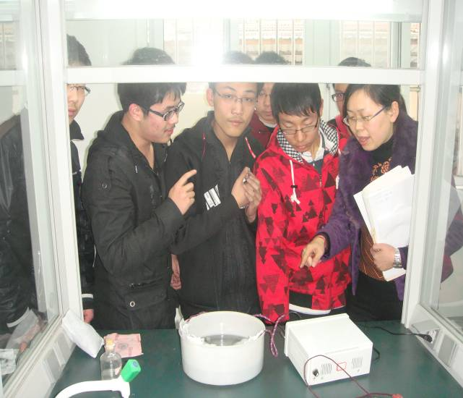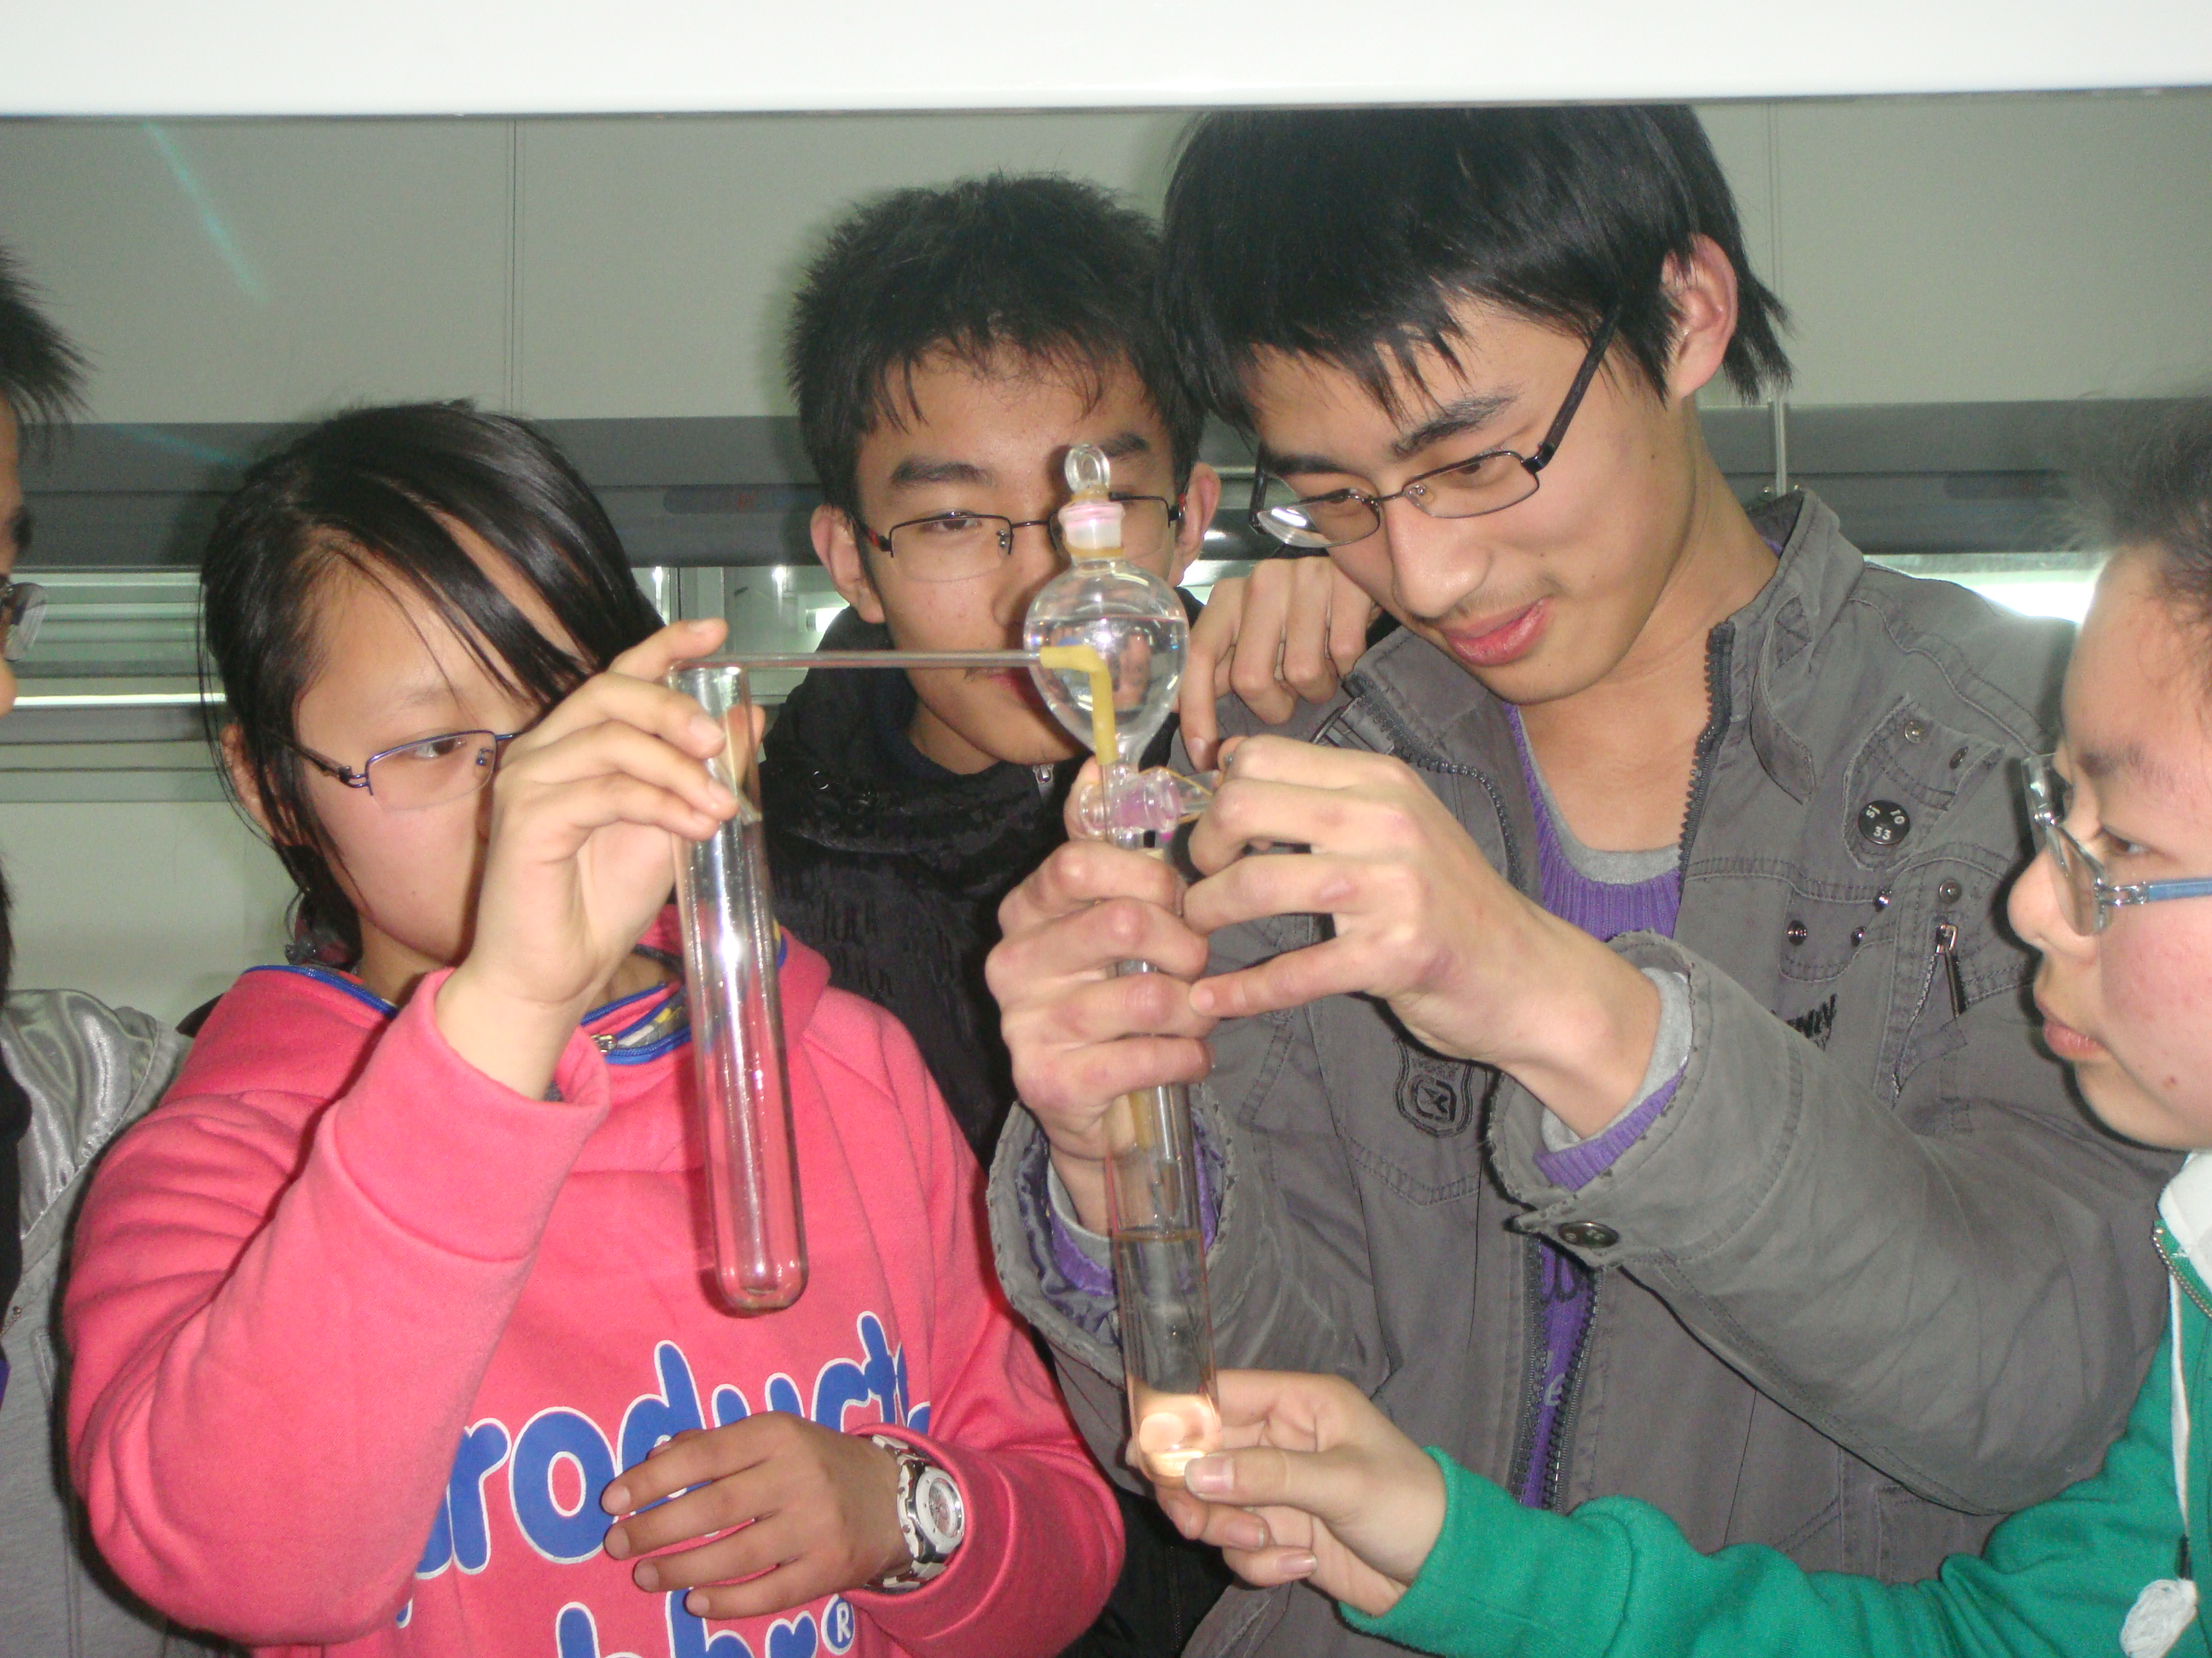
喜讯：高三年级化学一模考试取得大市第一的好成绩
在三月份的高三一模考试中，我们的高三化学备课组四位老师团结协作、增效减负，备考工作取得了圆满的收获。我们期待在接下来的二模考试中再获丰收。
高二化学学业水平测试圆满完成
3月19日、20日高二年级圆满完成了学业水平测试。在高二年级全体化学教师的辛勤付出下，我们的莘莘学子一定能够取得令人满意的成绩。
在奋战小高考的过程中中，高二5位化学教师按照备考计划，力求统一复习进度，统一使用复习资料和训练题，发扬团队协作精神，提高整体备考效益。实行集体备课，尽量统一教学要求，遇到问题共同探讨；共同研读《考纲》和《考试说明》。实行专题分工，根据我校学生特点编写冲A习题，精讲精练，做到既分工又协作，发挥集体的智慧和力量，做到资料共创，资源共享。



又是一年春来到，在这春光明媚的日子里，常州市房宏名教师工作室成员在领衔人房宏老师的带领下，驱车来到历史悠久、久负盛名的江苏省丹阳高级中学，与丹阳市周炳兴名教师工作室联合活动，并请来了扬州大学博士生导师、国家课标研制组核心成员吴星教授现场指导。此次活动先由叶书林老师和胡爱彬老师展示了两节同题异构课《氨肥的生产和使用》。叶老师的课从魔术引入，用实验探究的方式进行氨气的性质学习。课堂上，叶老师遵循“我听见了就忘记了，我看见了就记住了，我做过了就理解了”的教学理念，由学生动手操作实验，达到理解并运用知识的目标；同时学科教学中渗透了德育教育和做人的道理，既教给了学生知识，也提升了学生的学科素养。胡老师的课从学生熟悉的生活场景引入，密切联系本课重难点，着重细节，层层递进，引领学生一步一步走进化学殿堂。两位老师思路清晰，基本功扎实，亲和力强，得到了听课专家和老师的一致好评！
课堂教学展示后，房宏老师作了《导学案的使用与研究》的专题讲座，从导学案的编制和实施策略两个方面、由理念到实践两个层面作了详细介绍。再由省丹中的特级教师李胜荣老师作了《课堂系列实验的创新设计方法》的专题讲座，从多做实验到快做实验、到创新实验，李老师为我们作了引领示范作用。两个讲座从教学实践中来，到教学实践中去，让大家受益匪浅，意犹未尽。
区域联谊 共促发展
——房宏名师工作室丹阳行

